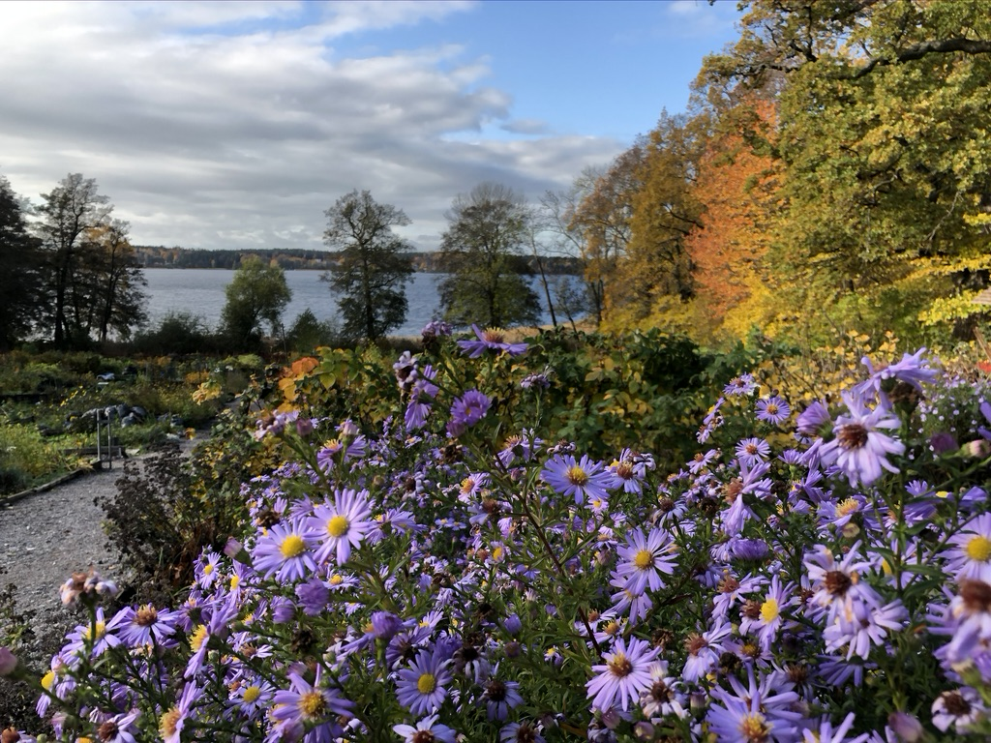
Styrelse 2019/2020

Ordförande - Mia Mathiasson (50)
Kassör - Jelena Klimova (28)
Ledamot - Berith Lundström (21) (avgick april 2020)
Ledamot - Cornelia Ludwig (06)
Sekreterare - Linda Lingh (05) (avgick aug 2019)
Föreningsfunktionärer/nyckelpersoner 2019/20
Medlemsansvarig - Ulla von Platten (42)
Kommunikatör - Linda Lingh (05) (avgick aug 2019)
Utbildningsansvarig – Vakant
Underhållsgruppen - Vuokko Tanttu (49) och Khadja Fahmi (44)
Ansvarig arbetsdagar - Johanna Romare (18)
Ansvarig gångskötsel/lottskötsel – Utgått
Vattumannen – Harry Lillkaas (53)
Ansvarig toaletten - Berit Lundström (21) (Överläts till MiaMaria Vinblad (26) vid årsskiftet)
Ansvarig skördemarknaden - Sabina Andersson (24)
Lotteriansvarig vid skördemarknaden - Jelena Klimova (28)

Styrelsen har, förutom det konstituerande mötet den 2 april, som följdes av ett styrelsemöte, haft möten den 29 april 2019, 27 maj, 25 juni, 31 juli, 30 september, 11 november, 26 januari 2020 och den 1 mars 2020.
Under april – november utkom månatliga ordförandebrev, men efter som intresset uppfattades som lågt så valde ordföranden att lägga energi på annat.
Vi har kommunicerat med medlemmarna dels med direktmail och dels via sociala media; Facebook och föreningens egen hemsida.
Ordföranden har deltagit i det regionala förbundets årsmöte den 23 maj i samt i en ordförandeträff den 6 november i Koloniernas Hus. Mycket givande att träffa andra föreningar i Stockholmsområdet och höra hur olika stöttning vi har av våra olika stadsdelsförvaltningar.
Några medlemmar deltog den 18 juni i en föreläsning om kompostering som anordnades av föreningen i samarbete med det regionala förbundet.
Det har varit lågt intresse för utbildning i föreningen, dock hoppas vi att det tar fart i samband med att i framtiden kan tillvarata möjligheten att Miljödiplomera föreningen och att vi får någon som tar på sig hatten som utbildningsansvarig i föreningen.
Vi har fått möjlighet att välkomna ovanligt många nya medlemmar till föreningen. En uppstramning av ordningsreglerna och den stundande byggnationen i Riddersviksområdet på bägge påverkat rotationen i området. I skrivande stund har vi en intresselista med drygt 25 aktiva presumtiva kolonister, men inga lediga lotter.
Det har varit trevligheter också: vi har haft en sommarfest för andra året. Den soliga sommarlördagen den 29 juni samlades ett tiotal medlemmarför knytis i Rosenparken. Få som kom, men många som hade trevligt.
På höststädningen bjöd styrelsen på Linssoppa och smörgås.
Den årliga lottinspektionen den 15 juni blev en glad överraskning: Det var länge sedan som vi höll en så hög skötselnivå, det var verkligen fint i området. Vi jagar fortfarande invasiva växter, och de har uppenbart minskat i området. Det är framförallt Lupiner, Parkslide, Vresros och naturligtvis Björnloka som vi har ögonen på.
Skördemarknaden den 7 september dagen innan fejade vi i området samtidigt dom den var inlämning. Vi har på försök prövat att ersätta de icke fungerande radstädningarna med någon extra städkväll. Hitintills har det sett bra ut.
Något som tyvärr inte har minskat är grönsakstjyvar: i år har vi blivit av med allt från potatis, blomsterplantor till mer lättstulet som jordgubbar och morötter. Vandaliseringen har inte varit så omfattande, om vi inte medräknar det förråd/vindskydd som vi, mot vår vilja, har skötselansvar om. Där sker det tillgrep varje helg, och under den varma årstiden varje kväll.
Dessutom har vi fått fyrbenta inneboende i området och en ”råttgrupp” har kontaktat Nomor som har ställt ut fällor i området. Resultatet ser vi under kommande sommar.
Verksamhetsåret har varit ett oroligt år i koloniområdets historia. Stadens planer för Riddersviksområdet har legat, och ligger fortfarande, som ett mörkt moln över kolonilotterna.
Den 20 september 2019 kallades ordföranden upp till Stockholm Stads exploaterings kontor till ett möte om villkorsändringar i vårt avtal med staden. Lennart Poppel från Koloniförbundet deltog på FRK:s sida.
Information om kontraktsförändringar fr o m 1 oktober 2020, och kontraktet skulle skrivas på 12 månader innan. Syftet med mötet visade sig vara att Stockholm Stad önskade att återta mark till förmån för den nya parkanläggning som Riddersviksområdet kommer att utgöra.
Återlämnandet av mark var omöjligt att protestera emot då det är markägaren som återtar och vi är endast hyresgäster.
Vi kommer att den 1 oktober 2020 få släppa ett par lotter, och del av andra lotter. Hur föreningen väljer att disponera områdets mark blir en fråga för årsmötet 2021.
Redan på våren 2019 då samrådsförslaget presenterades såg vi förändringarna i stadens samrådsförslag och höjde FRK sina röster och protesterade.
Vi lämnade in ett yttrande som vi, trots att vi är ”sakägare” inte fick något svar på. Istället kallades vi till detta möte med Staden.
Vi har även protesterat/överklaga mot det rådande detaljplaneförslaget, dock utan att vi sett att våra åsikter tillvara tagits.
Stadens planer på ett värmekraftverk på den gamla deponin på Lövsta påverkar oss dels genom att trafiken ut kommer att öka och dels för att det finns stor risk att deponin nu börjar läcka tungmetaller ut i Mälaren.
Stadens plan är att driva kraftvärmeverket med avfall för förbränning som transporteras sjövägen från Storbritannien och går upp i Mälaren genom Södertälje kanal. Fartygen stora propellrar kommer att röra upp det bottensediment som vi vet innehåller rester av tungmetaller, bl a bly sedan Lövsta soptipp hade batterideponi.
Som förening är FRK med i intresseföreningen #räddalövsta
Andra föreningar som vi valt att vara medlemmar i är Riddersviks Vänner, Skansens, Koloniträdgårds-förening och Hässelby Hembygdsförening.

Hässelby 2020-03-15

Mia Mathiasson
Ordförande
Föreningen Riddersviks kolonilotter

